**Сценарий праздника**

**«Осень, осень к нам пришла»**

Дети входят в зал вместе с ведущей под красивую музыку и строятся по центру.

**Ведущая.** Дорогие дети и гости! Сегодня у нас праздник! Посмотрите, какие нарядные и красивые наши ребята. А как нарядился наш зал!

Мы убрали детский сад

Листьями, цветами.

Мы позвали всех ребят

Веселиться с нами!

Кругом цветы, летят шары

И солнце ярче светит.

Пусть льются песни там и тут

И пусть смеются дети!

**Исполняется песня «Осенняя» («Колокольчик»№48 2011г., стр12)**

Дети под музыку садятся на стульчики.

**Ведущая.** Ребята, я вам сейчас загадаю загадку.

Вот художник, так художник!

Все леса позолотил!

Даже самый сильный дождик

Эту краску не отмыл.

Отгадать загадку, просим:

- Кто художник этот?...

Дети хором: - Осень!

**Ведущая.** Правильно, это Осень золотая.

Ой, ребята, тише, тише,

Что-то странное я слышу.

Гость какой-то к нам спешит

И как будто бы шуршит…

(Дети прислушиваются)

Под музыку входит Осень с корзиной, в которой лежат листья.

**Ведущая.** Здравствуй, Осень!

Здравствуй, Осень!

Хорошо, что ты пришла!

Что в подарок принесла?

Осень здоровается с детьми и с гостями.

Посмотри скорей в лукошко

И увидишь листопад:

Листик красный, листик жёлтый

Всё летят, летят, летят…

(Разбрасывает листья по залу)

**Ведущая.** Листики кружатся

Под ноги ложатся

Мы их соберём

И станцуем и споём.

**Исполняется песня- танец «Листья по ветру летят» («Колокольчик» №39, 2007г., стр.21)**

**Исполняется песня «Осень к нам идёт» («Колокольчик»№48 2011г., стр.12)**

Дети под музыку садятся на стульчики.

**Ведущая.** Осень, хорошо, что ты пришла.

Что, ещё нам принесла?

**Осень.** С урожаем в гости

К деткам я пришла

И с собой загадки

Вам я принесла.

(Ищет свою корзинку с овощами и фруктами)

Загадки не простые, а с сюрпризом.

Осень читает загадки на грядке. Дети подходят к корзине и показывают овощи и фрукты (отгадки). (Приложение №1)

**Осень.** Молодцы, ребята, отгадали все загадки.

**Ведущая.** А сейчас мы проведём игру «Кто быстрей».

На стол ставим две кастрюли. В одну собираем фрукты для компота, а в другую овощи для борща.

**Ведущая**. Осень, у нас для тебя тоже есть загадка.

Почему повсюду лужи?

Мама зонтик свой берёт

Почему же! Почему же?

**Осень.** Потому что … дождь идёт! Ой, нужно позвать дождь сюда, я забыла взять его с собой!

**Ведущая.** (Обращается к детям) Ребята, а вы хотите, чтобы пришёл дождь и промочил вас?

Дети (хором) Нет!

**Ведущая.** Давайте мы лучше про него песенку споём. А ты, Осень, посиди и послушай.

**Исполняется песня-танец «Дождик» («Колокольчик»№48, 2011, стр.14)**

**Осень.** (Благодарит за песню) Ой, ребята, так приятно смотреть на вас и слушать, даже вставать не хочется.

Ведущая. А Ты, Осень, и не вставай, посиди.

Мы стихи про осень знаем

И сейчас их почитаем

Их расскажут от души

Наизусть все малыши.

(Дети читают стихи и уходят за занавес)

Оставшиеся дети сидят на стульчиках.

**Осень.** А теперь сидите тихо.

Я вам сказку расскажу

Что в лесу однажды вышло, Я сейчас вам покажу.

**Инсценировка «Грибок» (Приложение№2)**

**Ведущая**. Мишка, мишенька, медведь, ты детей не пугай, лучше с ними поиграй!

Осень, под музыку, вальсирует с листочками по залу и разбрасывает их приглашая малышей в круг.

**Ведущая.** Осень листья разбросала, не хотите ли собрать? А как только соберём, начинаем мы играть.

**Проводится игра «Листопад» (Приложение №3).**

**Танец с листьями (Приложение №4).**

1. Я с листочками хожу, всем листочки покажу

Вот так, вот так…

1. Я с листочками пляшу, дружно н6ожками стучу

Вот так, вот так…

1. Я с листочками кружусь и гостям я поклонюсь

Вот так, вот так…

1. Я теперь мои друзья за листочки спрячусь я

Вот так, вот так…

**Ведущая**. А сейчас мы встанем в наш праздничный хоровод, приглашаем мам и бабушек.

**Исполняется «Праздничный хоровод» («Колокольчик»№48, 2011г., стр.9)**

**Ведущая**. Давайте, дети, попрощаемся с Осенью, проводим её м скажем дружно «Спасибо» за все угощения и подарки.

Скажем на прощанье:

«Осень до свиданья»!

(Дети повторяют).

До чего ж ты хороша!

Спасибо, добрая душа!

Осень уходит. Дети вместе с воспитателем уходят в группу.

Приложение№1

Загадки на грядке.

1. Разве в огороде пусто

Если там растёт… (капуста)

1. Под кустом копнёшь немножко –

Выглянет на свет ... (картошка)

1. За ботву, как за верёвку,

Можно вытащить… (морковку)

1. Не пугайтесь, если вдруг,

Слёзы лить заставит… (лук)

1. Кто, ребята, не знаком

С белозубым… (чесноком)

1. Завалился на бочок

Лежебока… (кабачок)

1. Отыскали, наконец

И зелёный… (огурец)

1. Всех круглее и красней

Он в салате всех вкусней

И ребята с давних пор

Очень любят… (помидор)

СТИХИ

1. Праздник осени в саду, Филиппов. М.

И светло и весело.

Вот какие украшенья

Осень здесь развесила.

***************************************

1. Осень, осень к нам пришла, Янчук А.

Дождь и ветер принесла.

Пожелтел зелёный сад,

Листья кружатся, летят.

****************************************

1. Падают, падают листья, Руслан

В нашем саду – листопад

Жёлтые, красные листья

По ветру вьются, летят.

*****************************************

1. Осень холодная в гости пришла, Кравцова А.

Серым туманом на землю легла.

Дождик из тучек идёт и идёт,

Ветер листочки с деревьев несёт.

****************************************

1. Дождь холодный льёт и льёт, Миша

Погулять нам не даёт.

Птиц дорога позвала –

Это осень к нам пришла.

*****************************************

1. Дождик, дождик! Любишь, ты Быкова Д.

Землю поливать.

Перестань пожалуйста

Нам хочется гулять.

Высуши, пожалуйста

Во дворе песок.

Из него мы сделаем

Красивый пирожок!

*******************************************

1. Урожай теперь богатый Скукин М.

Осень празднуют ребята:

Яблоки и груши

Будем дружно кушать!

1. Листопад, листопад, Алеся

Листья жёлтые летят.

Жёлтый клён, жёлтый бук,

Жёлтый в небе солнца круг.

Жёлтый двор, жёлтый дом.

Вся земля желта кругом.

Желтизна, желтизна,

Значит, осень, не весна.

**********************************************

1. Листики в лесочке Марина

Кружатся, летят,

Падают листочки

Под ноги ребят.

***********************************************

1. Осень красит золотом Варя

Рощи и леса.

Слышатся прощальные

Птичьи голоса.

Алые и жёлтые

Ветер листья рвёт.

Крутит, крутит в воздухе

Пёстрый хоровод.

МБДОУ Туровский детский сад «КОРАБЛИК»

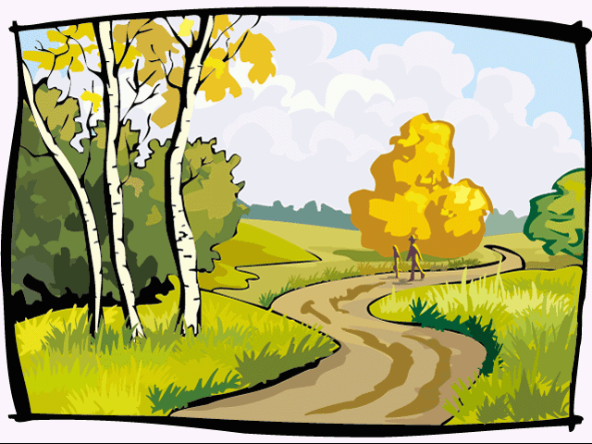

Вторая младшая группа

Воспитатель: Сидорюк З.Н.

Музыкальный руководитель:

Сударикова С.Н.

Ноябрь 2011 г.